Razmišljanja osmošolcev o globalnih problemih in pandemiji

Zapisi so nastali pri pouku DKE na daljavo v mesecu aprilu

- Globalizacija je proces spreminjanja družbe, politike in ekonomije. Omogoča, da ljudje prodajajo in kupujejo preko celin. Recimo, ko naročimo nekaj s Kitajske, ker je ceneje. Globalizacija je tudi povezovanje držav v skupnosti. Takšne skupnosti so: EU, ZDA … Mislim, da je trenutni največji problem dejstvo, da ljudje ne vejo, kaj se dogaja. Tako imajo tisti, ki imajo oblast, proste roke, da delajo kar koli. Zaradi tega imajo na Kitajskem tako omejen internet. Mislim, da je velik problem tudi onesnaževanje okolja. S tem uničujemo naš planet in tudi sebe. /Katarina/

2. Globalizacija pomeni da smo na zemlji odvisni eden od drugega. Globalizacija je nastajala že pred 2000 leti v antičnem času. Trenutno je največja težava sveta korona virus. Pred virusom pa je bila glavna težava onesnaženje zraka, oceanov,…V času korona krize se je onesnaženost zraka malo zmanjšala, saj je prepovedano letanje potniških letal. Ni se pa zmanjšala uporaba plastike, saj smo trenutno vsi odvisni od zaščitne opremo mask, rokavic. Nekateri maske rokavice preprosto zavržejo v okolje, s tem bo onesnaženost samo narasla. Menim, da je pomembno, da se zaščitimo pred okužbo, ampak je še vedno potrebno poskrbeti za okolje. /Vita/
3. Danes je minilo šest tednov od zaprtja šol in takrat so se prekinile tudi vse športne aktivnosti. Zaradi šole od doma mi dnevi niso tekli tako počasi, čeprav je vse skupaj hitro minilo. Dnevno sem delal za šolo, včasih tri ure, včasih pa kar šest ur. Dneve sem preživljaj tudi zelo špotno. Dnevno sem opravil 2 do 3 treninge. Preostali čas sem se preživljaj z družino. Igrali smo najrazličnejše družabne igre. Večere sem preživljal z gledanjem televizije, gledal sem serije, filme, ter informativne oddaje. /Anej/
4. Globalizacija je proces v katerem se svet povezuje in postaja medsebojno odvisen. Globalno povezovanje poteka na več področjih: na gospodarskem, političnem, in kulturnem. Na gospodarskem področju globalizacijo spodbujata prosta trgovina in obstoj enotnega svetovnega trga. Na političnem področju globalizacija zahteva mednarodno sodelovanje držav in spodbuja njihovo povezovanje v nacionalne mednarodne organizacije. Na kulturnem področju se s procesom globalizacije prepletajo kulture in običaji. Spremembe, ki jih prinaša globalizacija nekateri zagovarjajo, drugi pa jim nasprotujejo. Zagovorniki globalizacije poudarjajo njene dobre strani. Nasprotniki globalizacije pa poudarjajo njene slabe stvari. Trenutno so največji problemi človeštva pomanjkanje denarja in hrane. /Sofija/

5. Pandemijo korona virus preživljam dobro. Zjutraj ko se zbudim naredim vse za šolo, saj sem potem prosta ves dan. Ko je zunaj lepo vreme sem zelo veliko zunaj, hodim na sprehode včasih pa grem s kolesom k babici. Ko pa je zunaj slabo vreme se bolj zadržujem znotraj hiše- naredim naloge, ki jih med šolo nisem naredila. Zdaj imam tudi več časa za druženje z družino. /Maša/

6. Čisto po pravici povedano bi raje bil v šoli, kot doma, saj se mi zdi, da je še bolj naporno. Do kosila po navadi že dokončam vse šolske obveznosti, po tem pa sem večino časa zunaj. Doma je že dolgčas, zato upam, da bo vsega tega čim prej konec in da bom lahko zopet srečal vse moje sošolce, prijatelje. Po eni strani pa mi doma tudi všeč, saj je lahko organiziram tako, kot sam hočem. /Žan K./
7.
. 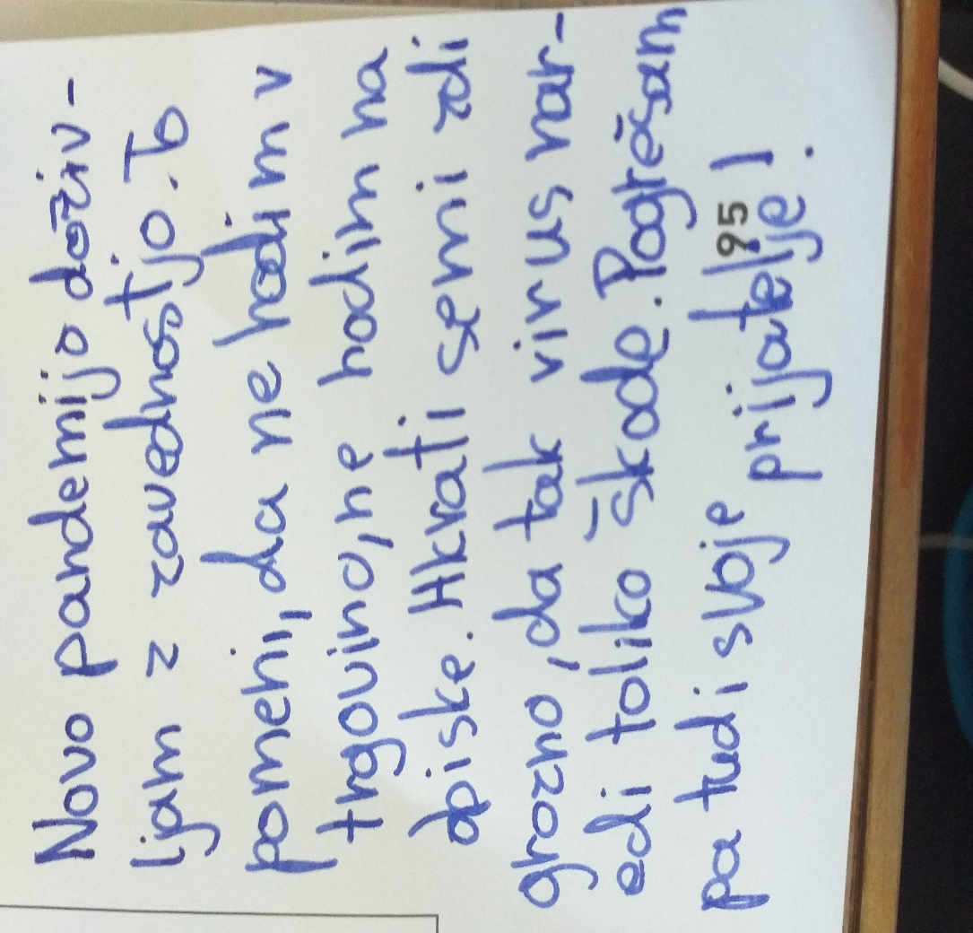
Maj B.

